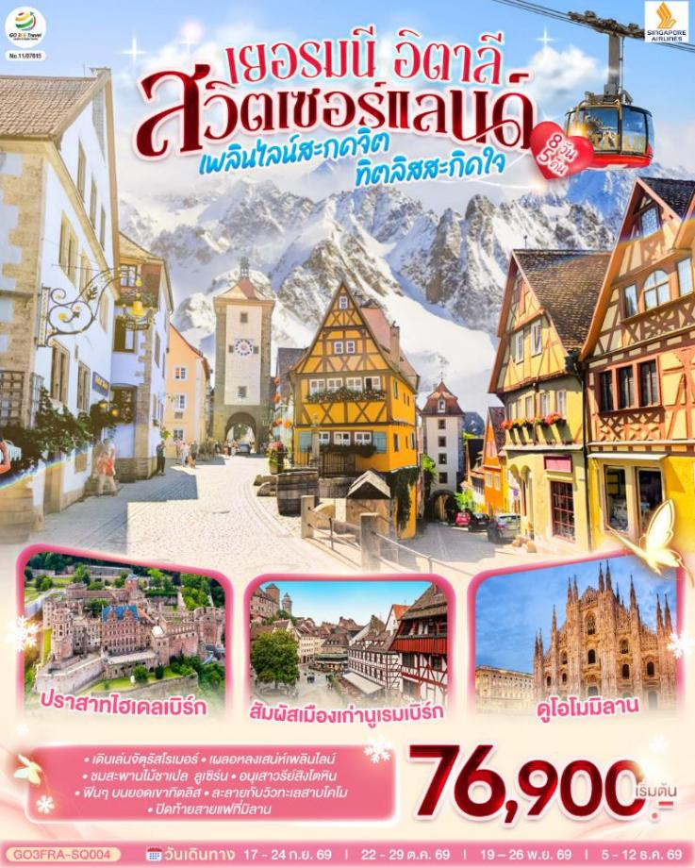

เพลินไลน์สะกดจิต ทิตลิสสะกิดใจ
เยอรมนี สวิตเซอร์แลนด์ อิตาลี

8 วัน 5 คืน โดยสายการบิน Singapore (SQ)

วัน | โปรแกรมการเดินทาง | เช้า | เที่ยง | ค่ำ | โรงแรมที่พัก
1 | สนามบินสุวรรณภูมิ - สนามบินสิงคโปร์ | - | - | ✈ | -
2 | สนามบินสิงคโปร์ – สนามบินแฟรงค์เฟิร์ต - จัตุรัสโรเมอร์ –เวิร์ทซ์บวร์ค – สะพานเก่าอัลเทอไมน์ -  นูเรมเบิร์ก ชมเขตเมืองเก่านครนูเรมเบิร์ก | ✈ |  |  | Novina Hotel Tillypark หรือเทียบเท่า
3 | นูเรมเบิร์ก – โรเทนบวร์ค ออบ เดอร์ เทาเบอร์ – เพลินไลน์ - ไฮเดลเบิร์ก - ปราสาทไฮเดลเบิร์ก |  |  |  | Staycity Aparthotels Heidelberg หรือเทียบเท่า
4 | ไฮเดลเบิร์ก -ทิทิเซ่- ลูเซิร์น – อนุเสาวรีย์สิงโตหิน – สะพานไม้ชาเปล - ซูริค |  |  | X | Tailormade hotel BAB หรือเทียบเท่า
5 | ซูริค - ซุก – ยอดเขาทิตลิส -โคโม – ทะเลสาบโคโม - มิลาน |  |  |  | UNAHOTELS Expo Fiera Milano หรือเทียบเท่า
6 | มิลาน – SERRAVALLE OUTLET - มหาวิหารดูโอโม - วิคเตอร์ เอมมานูเอล |  | X |  | UNAHOTELS Expo Fiera Milano หรือเทียบเท่า
7 | มิลาน - สนามบินมาร์เพนซา |  | ✈ | ✈ | -
8 | สนามบินสิงคโปร์ - สนามบินสุวรรณภูมิ | ✈ | - | - | -

กำหนดวันเดินทาง | ผู้ใหญ่พัก  2-3 ท่าน  ท่านละ | พักเดี่ยว เพิ่มท่านละ | ราคาทัวร์ กรณีมีตั๋วโดยสารแล้วท่านละ (Joinland) | ราคาเด็กอายุไม่เกิน  11 ขวบ พักกับผู้ใหญ่ 2 ท่าน  (ไม่เสริมเตียง)
19 – 26 พ.ย. 69 | 76,900.- | 9,900.- | 50,600.- | 66,900.-
5-12 ธ.ค. 69 | 76,900.- | 9,900.- | 50,600.- | 66,900.-
ราคาทัวร์ข้างต้นยังไม่รวมค่าทิปมัคคุเทศก์ท้องถิ่นและคนขับรถรวม 12 EUR/ท่าน/ทริป
ราคาทัวร์ข้างต้นยังไม่รวมค่าทิปหัวหน้าทัวร์ที่ดูแลคณะจากเมืองไทย 24 EUR/ท่าน/ทริป

วันแรก |  | สนามบินสุวรรณภูมิ - สนามบินสิงคโปร์
15.00 น. |  | คณะพร้อมกัน ณ สนามบินสุวรรณภูมิ อาคารผู้โดยสารระหว่างประเทศ เคาน์เตอร์สายการบิน Singapore เจ้าหน้าที่คอยอำนวยความสะดวกให้กับท่าน
18.30 น. |  | ออกเดินทางจากสนามบินสุวรรณภูมิ โดยสายการบิน Singapore เที่ยวบินที่ SQ 711
21.55 น. |  | เดินทางถึงสนามบินชางฮี ประเทศสิงคโปร์ และให้ท่านรอเปลี่ยนเครื่อง
23.55 น. |  | ออกเดินทางจากสนามบินสิงคโปร์ โดยสายการบิน Singapore เที่ยวบินที่ SQ 026
วันที่สอง |  | สนามบินสิงคโปร์ – สนามบินแฟรงค์เฟิร์ต - จัตุรัสโรเมอร์ –เวิร์ทซ์บวร์ค – สะพานเก่าอัลเทอไมน์ - นูเรมเบิร์ก ชมเขตเมืองเก่านครนูเรมเบิร์ก
07.05 น. |  | เดินทางถึงสนามบินแฟรงค์เฟิร์ต ประเทศเยอรมนี นำท่านผ่านพิธีตรวจคนเข้าเมืองและศุลกากร (เวลาท้องถิ่นช้ากว่าประเทศไทย 5 ชั่วโมง)
 |  | นำท่านเดินทางเข้าสู่ เมืองแฟรงค์เฟิร์ต (Frankfurt) ศูนย์กลางทางเศรษฐกิจและพาณิชย์ที่สำคัญของเยอรมนี รวมทั้งเป็นศูนย์กลางการธนาคารการเงินและการค้าหุ้นที่สำคัญของประเทศ ผ่านชมสถานีรถไฟแฟรงค์เฟิร์ต ซึ่งถือได้ว่าเป็นสถานีรถไฟต้นแบบของหัวลำโพงประเทศไทย ครั้งเมื่อคราวเสด็จประพาสยุโรปของรัชกาลที่ 5 นำท่านเดินชม จัตุรัสโรเมอร์ (Romerberg) ซึ่งเป็นจัตุรัสที่เก่าแก่ที่สุดในเมือง ด้านข้างก็คือ The Romer หรือ Frankfurt City Hall หรือศาลาว่าการเมือง ซึ่งอยู่ทางด้านตะวันตกเฉียงเหนือของจัตุรัสโรเมอร์ จากนั้นนำท่านเดินเท้าเข้าสู่ ถนนช้อปปิ้งซายล์ (Zeil Street) ที่ตั้งอยู่ใจกลางเมืองแฟรงค์เฟิร์ต เป็นถนนช้อปปิ้งที่มีชื่อเสียงที่สุดในแฟร้งค์เฟิร์ต มีสินค้าแฟชั่นแบรนด์ดังระดับโลกมากมาย มีสามห้างสรรพสินค้าขนาดใหญ่ เป็นสวรรค์ของนักช้อป ย่านช้อปปิ้งที่ได้รับความนิยมมากที่สุดแห่งหนึ่งของเยอรมนี
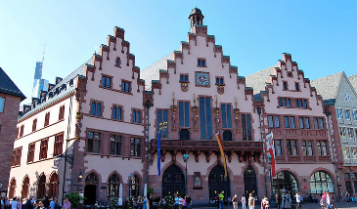
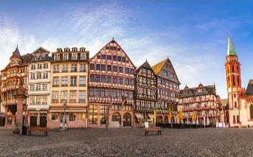
กลางวัน |  | รับประทานอาหารกลางวัน ณ ภัตตาคารจีน
บ่าย |  | นำท่านเดินทางสู่เมืองเวิร์ทซ์บวร์ค (Würzburg) เมืองเก่าแก่ริมแม่น้ำไมน์ในรัฐบาวาเรียที่มีประวัติศาสตร์ยาวนานกว่าพันปี และยังเป็นจุดเริ่มต้นของ “เส้นทางสายโรแมนติก” (Romantic Road) ที่มีชื่อเสียงที่สุดแห่งหนึ่งของโลก สัมผัสบรรยากาศคลาสสิกที่สะพานเก่าอัลเทอไมน์ (Alte Mainbrücke) สัญลักษณ์อันมีชีวิตของเมืองซึ่งสร้างขึ้นตั้งแต่ศตวรรษที่ 15 สะพานหินแห่งนี้ทอดตัวข้ามแม่น้ำไมน์เพื่อเชื่อมเขตเมืองเก่าเข้ากับป้อมปราการมารีเอนแบร์ก โดดเด่นด้วยรูปปั้นนักบุญและบุคคลสำคัญรวม 12 องค์ที่ประดิษฐานอย่างสง่างามตลอดแนวสะพาน
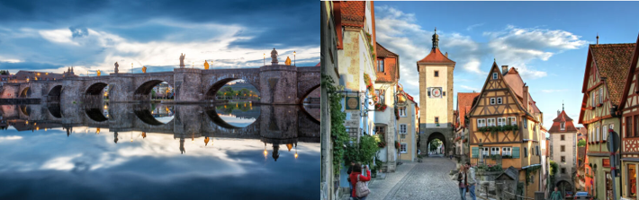
 |  | นำท่านเดินทางสู่เมืองนูเรมเบิร์ก หรือ เนิร์นเบิร์ก (Nuremberg) เมืองใหญ่อันดับ 2 ของแคว้นบาวาเรีย (ใช้เวลาเดินทางประมาณ 1.30 ชั่วโมง) นำท่านเดินชมเมืองโบราณที่ยังคงมีกำแพงเมืองที่มีความยาวระดับ 5 ก.ม. ล้อมรอบตัวเมืองและมีหอคอยหรือป้อมต่างๆ อยู่ถึง 80 ป้อมด้วยกันซึ่งมีอายุมากกว่า 500 ปีสร้างในช่วงศตวรรษที่ 16 ในสมัยสงครามโลกครั้งที่ 2 เมืองนี้เป็นศูนย์ประชุมหลักของพรรคนาซี และในอดีต ปี ค.ศ.1050 ยุคจักรวรรดิโรมันเรืองอำนาจ เป็นอดีตเมืองหลวงอย่างไม่เป็นทางการของจักรวรรดิโรมันอันศักดิ์สิทธิ์แห่งชาติเยอรมัน มีร่องรอยของอาคาร ทางเดินแบบชาวโรมัน ถ่ายรูปทัศนียภาพโดยรอบของปราสาทนูเรมเบิร์ก Nuremberg Castle และเดินชมเขตเมืองเก่า Old town เก็บภาพกับ น้ำพุสีทองเหลืองอร่าม Schoner Brunnen งดงามที่มีความสูงกว่า 19 เมตร ที่สร้างขึ้นในช่วงสมัยศตวรรษที่ 14 ถือเป็นหนึ่งจุดสำคัญในเขตเมืองเก่า และชม โบสถ์พระแม่มารี FrauenKirche หรือ Church of our Lady ซึ่งมีความสำคัญในทางประวัติศาสตร์ ศาสนาและวัฒนธรรม จัดเป็น 1 ใน 3 โบสถ์สำคัญของเมืองนูเรมเบิร์ก พร้อมทั้งให้ท่านถ่ายรูปกับภายนอกของ โบสถ์เซนต์เซบัลดัส St.Sebaldus Church โบสถ์ที่มีความเก่าแก่ที่สุดของเมืองนูเรมเบิร์ก และยังเป็นที่เก็บรักษาอัฐิของนักบุญ St.Sebaldus ซึ่งเป็นนักบุญอุปถัมภ์ประจำเมืองนูเรมเบิร์ก
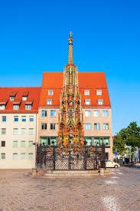
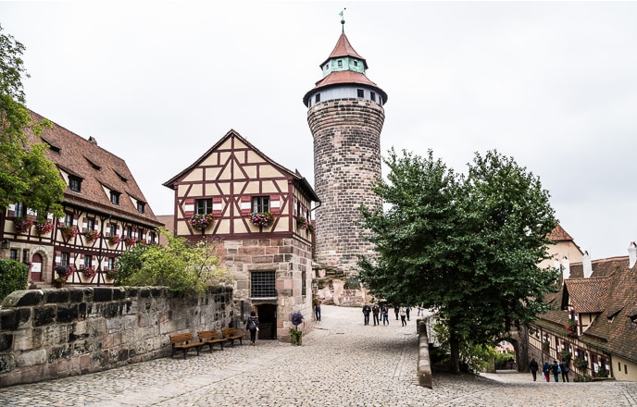
ค่ำ |  | รับประทานอาหารค่ำ ณ ภัตตาคารพื้นเมือง
ที่พัก |  | เดินทางเข้าสู่ที่พัก Novina Hotel Tillypark หรือระดับเทียบเท่า
วันที่สาม | นูเรมเบิร์ก – โรเทนบวร์ค ออบ เดอร์ เทาเบอร์ – เพลินไลน์ - ไฮเดลเบิร์ก - ปราสาทไฮเดลเบิร์ก
เช้า | รับประทานอาหารเช้า ณ ห้องอาหารโรงแรม
 |  | จากนั้นออกเดินทางสู่ เมืองโรเทนบวร์ค ออบ เดอร์ เทาเบอร์ (Rothenburg ob der Tauber) เมืองยุคกลางที่สวยงามที่สุดแห่งหนึ่งในรัฐบาวาเรีย ซึ่งได้รับการอนุรักษ์ไว้อย่างสมบูรณ์จนดูราวกับหลุดออกมาจากเทพนิยาย โดดเด่นด้วยสถาปัตยกรรมแบบบ้านครึ่งไม้ (Half-timbered) และกำแพงเมืองโบราณที่ล้อมรอบ นำท่านเดินเล่นลัดเลาะเข้าสู่ย่านเมืองเก่าจนถึงจัตุรัสกลางเมือง (Market Square) เพื่อซึมซับบรรยากาศอันเปี่ยมเสน่ห์ และไม่พลาดที่จะไปเช็คอินที่ เพลินไลน์ (Plönlein) จุดถ่ายรูปยอดนิยมระดับโลก ซึ่งเป็นทางแยกเล็กๆ ที่มีบ้านสีเหลืองทรงแคบตั้งตระหง่านอยู่ตรงกลาง ขนาบข้างด้วยหอคอยโบราณสองแห่งคือ Siebers Tower และ Kobolzeller Tower ด้วยความน่ารักที่เป็นเอกลักษณ์นี้เอง มุมเพลินไลน์จึงกลายเป็นแรงบันดาลใจสำคัญในการสร้างสรรค์ฉากในภาพยนตร์การ์ตูนอมตะเรื่อง "Pinocchio"
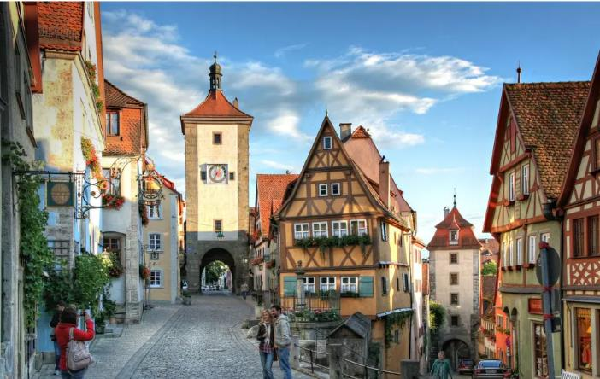
กลางวัน |  | รับประทานอาหารกลางวัน ณ ภัตตาคารพื้นเมือง
บ่าย |  | นำท่านออกเดินทางสู่ เมืองไฮเดลเบิร์ก ( Heidelberg) เมืองสุดแสนโรแมนติก ตั้งอยู่บริเวณฝั่งแม่น้ำเน็กคาร์ (Neckar River) อดีตเมืองศูนย์กลางการศึกษาที่สำคัญของเยอรมัน เป็นที่ตั้งของมหาวิทยาลัยไฮเดลเบิร์ก ซึ่งเป็นมหาวิทยาลัยแห่งแรกของเยอรมัน ด้วยความสวยงามของเมืองนี้ทำให้มีนักท่องเที่ยวนับล้านคนในแต่ละปีต้องมาเยือนเมืองแห่งนี้ (ใช้เวลาเดินทางประมาณ 1 ชั่วใมง) แล้วนำท่านผ่านชมย่านการค้าและแหล่งรวมของนักศึกษา นำท่านเข้าชม ปราสาทไฮเดลเบิร์ก (Heidelberg Castle) ที่สร้างขึ้นอยู่บนเชิงเขาเหนือแม่น้ำเน็กคาร์ ซึ่งสามารถมองเห็นวิวทิวทัศน์ของเมืองได้โดยรอบ โดยตัวปราสาทสร้างด้วยหินทรายสีแดงซึ่งมีอายุกว่า 900 ปี ชม ประตูคืนเดียว (Elisabeth’s Gate) ที่สร้างขึ้นโดยคำสั่งของพระเจ้าเฟเดอริก ที่สร้างเพื่อเป็นของขวัญวันเกิดแด่ พระมเหสีอลิซาเบธ ซึ่งสร้างเสร็จภายในคืนเดียว จากนั้นชมถังไวน์ที่ใหญ่ที่สุดในโลกมีความจุถึง 220,000 ลิตร
ค่ำ |  | รับประทานอาหารค่ำ ณ ภัตตาคารจีน
ที่พัก |  | นำท่านเข้าสู่ที่พัก Staycity Aparthotels Heidelberg หรือเทียบเท่า
วันที่สี่ |  | ไฮเดลเบิร์ก -ทิทิเซ่- ลูเซิร์น – อนุเสาวรีย์สิงโตหิน – สะพานไม้ชาเปล - ซูริค
เช้า |  | รับประทานอาหารเช้า ณ ห้องอาหารโรงแรม
 |  | นำท่านเดินทางสู่เมืองทิทิเซ่ (Titisee) เมืองริมทะเลสาบที่ตั้งอยู่ในเขตป่าดำ (Black Forest) ให้ท่านได้อิสระชมความงามของบ้านเรือน ชมทัศนียภาพของทะเลสาบที่มีฉากหลังเป็นป่าสนอยู่บนภูเขา ที่เรียกว่า แบล็กฟอเรสต์ สถานที่อันเป็นต้นกำเนิดนาฬิกากุ๊กกู ให้ท่านได้มีโอกาสชิมเค้กแบล็กฟอเรสอันขึ้นชื่อ ณ เมืองต้นตำรับตามอัธยาศัย และเพลิดเพลินกับการเลือกซื้อสินค้าที่ระลึก
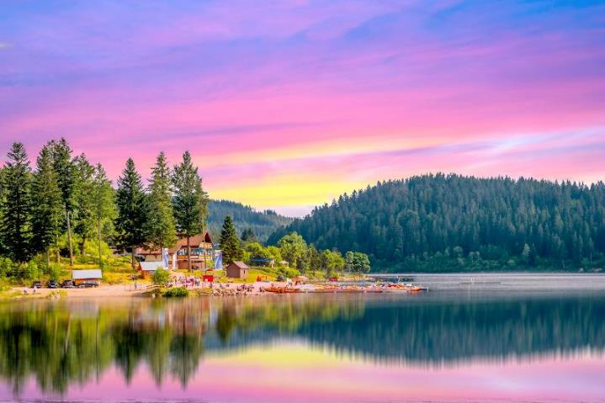
กลางวัน |  | รับประทานอาหารกลางวัน ณ ภัตตาคารพื้นเมือง (ขาหมูเยอรมัน)
บ่าย |  | นำท่านเที่ยวชม เมืองลูเซิร์น (Lucerne) เมืองท่องเที่ยวยอดนิยมอันดับหนึ่งของสวิตเซอร์แลนด์ ที่ถูกห้อมล้อมไปด้วยทะเลสาบและขุนเขา นำท่านชมสิงโตหินแกะสลัก (Dying Lion of Lucerne) ที่แกะสลักบนผาหินธรรมชาติ เพื่อเป็นอนุสรณ์รำลึกถึงการสละชีพอย่างกล้าหาญของทหารสวิสที่เกิดจากการปฏิวัติในฝรั่งเศสเมื่อปี ค.ศ.1792 นำชมสะพานไม้ชาเปล (Chapel Bridge) ซึ่งมีความยาวถึง 204 เมตร ทอดข้ามผ่านแม่น้ำรอยส์ (Reuss River) อันงดงามซึ่งเป็นเหมือนสัญลักษณ์ของเมืองลูเซิร์น เป็นสะพานไม้ที่มีหลังคาที่เก่าแก่ที่สุดในยุโรป สร้างขึ้นเมื่อปี ค.ศ.1333 โดยใต้หลังคาคลุมสะพานมีภาพวาดประวัติศาสตร์ของชาวสวิส ตลอดแนวสะพาน จากนั้นให้ท่านได้อิสระเลือกซื้อสินค้าของสวิส เช่น ช็อคโกแลต, เครื่องหนัง, มีดพับ, นาฬิกายี่ห้อดัง อาทิเช่น Rolex, Omega, Tag Heuer เป็นต้น
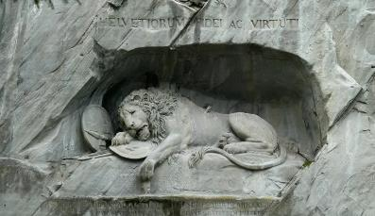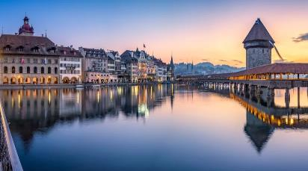
ค่ำ |  | อิสระอาหารค่ำตามอัธยาศัย
 |  | นำท่านเดินทางเข้าสู่ที่พักเมืองซูริค (Zurich)
ที่พัก |  | นำท่านเข้าสู่ที่พัก Tailormade hotel BAB หรือเทียบเท่า
วันที่ห้า |  | ซูริค - ซุก – ยอดเขาทิตลิส -โคโม – ทะเลสาบโคโม - มิลาน
เช้า |  | รับประทานอาหารเช้า ณ ห้องอาหารโรงแรม
 |  | นำท่านเดินทางสู่เมืองซุก (Zug) เมืองเล็กๆ ริมทะเลสาบที่สวยงามราวกับเทพนิยายตั้งอยู่ทางภาคกลางตอนบนของประเทศ โดยนอกจากความสวยงามของทัศนียภาพแล้ว เมืองนี้ยังมีอัตราการเก็บภาษีที่ค่อนข้างต่ำจึงถือเป็นที่ตากอากาศที่นิยมของเหล่าเศรษฐี คนดังสำคัญระดับโลกมากมายมาเยือน ท่านอาจจะเห็นซูเปอร์คาร์จอดเรียงรายอยู่ 2 ข้างทาง จนเป็นเรื่องธรรมดาไปเลย นำท่านชมเมืองชมหอนาฬิกาเมืองซุก (Clock Tower) แลนด์มาร์กที่สำคัญแห่งหนึ่งของเมือง ด้วยความสูงของหอถึง 52 เมตรและความโดดเด่น ของหลังคาซึ่งเป็นสีน้ำเงินขาวโดนเด่นตัดกับสีหลังคาสีน้ำตาลของบ้านเมืองสวยงามอย่างยิ่ง นำท่านเข้าชม ร้านทำทองที่เก่าแก่ที่สุดในยุโรป (The Oldest house of goldsmiths in Europe) ของครอบครัว Lohri เปิดทำการตั้งแต่สมัยศัตวรรตที่ 16 ภายในตัวอาคารมีการตกแต่งในรูปแบบสถาปัตยกรรมสมัยจักวรรดินโปเลียน มีซุ้มประตูและเสาโรมัน มีรูปปั้นและจิตรกรรมฝาผนัง ด้วยการวาดลายหินอ่อนด้วยมือ ในปี 1971 ได้เปิดร้านนี้เป็นพิพิธภัณฑ์ศิลปะล้ำค่าและเครื่องประดับหายาก และบางชิ้นมีเพียงชิ้นเดียวในโลก มีเวลาให้ท่านเดินชื่นชมอาคาร งานศิลปะล้ำค่าและเครื่องประดับหายากแล้ว ในส่วนของ Lohri Store ยังมีนาฬิกาชั้นนำระดับโลกให้ท่านเลือกซื้อเลือกชมอาทิ เช่น Patek Philippe, Franck Muller Cartier, Piaget, Parmigiani Fleurier, Panerai, IWC, Omega, Jaeger-LeCoultre, Blancpain, Tag Heuer ฯลฯ
กลางวัน |  | รับประทานอาหารกลางวัน ณ ภัตตาคารพื้นเมือง
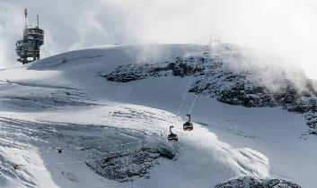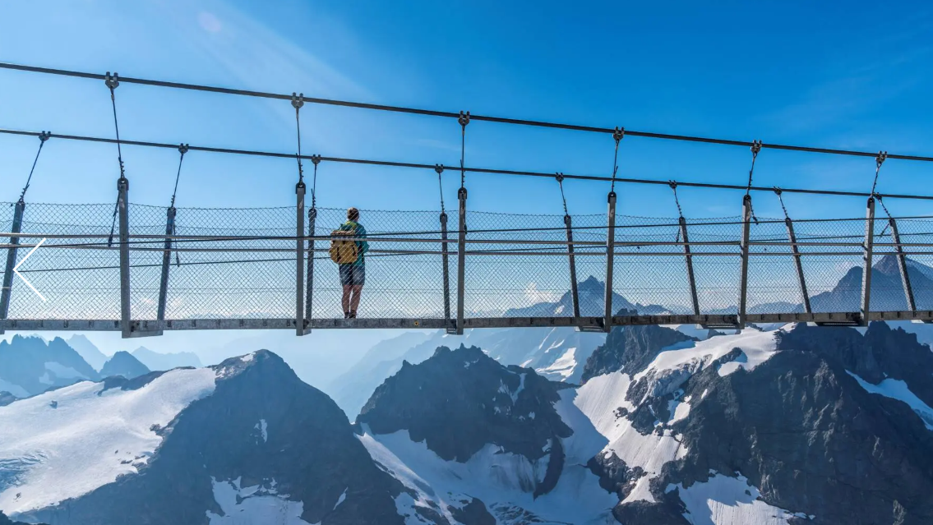
บ่าย |  | นำท่านสู่หมู่บ้านแองเกิลเบิร์ก (Engelberg) เพื่อขึ้นกระเช้าลอยฟ้าทันสมัยระบบใหม่ล่าสุดหมุน 360 องศา รอบตัวเอง ชมทัศนียภาพอันตระการตาได้รอบทิศทางตามเส้นทางขึ้นสู่ยอดเขาทิตลิส (Titlis) เข้าชม ถ้ำน้ำแข็ง (Ice Grotto) ที่ไม่เคยละลาย เชิญเพลิดเพลินสนุกสนานกับการเล่นหิมะบนลานสกี สุดแสนประทับใจเป็นอย่างยิ่ง ชมทิวทัศน์ของยอดเขาต่างๆ ที่ปกคลุมไปด้วยหิมะอันขาวโพลนสร้างความงดงามให้กับขุนเขาเป็นอันมาก ให้เวลาท่านเดินข้าม" The Titlis Cliff Walk " สะพานแขวนที่ตั้งอยู่สูงที่สุดของทวีปยุโรป ที่ความสูง 3,041 เมตรจากระดับน้ำทะเล สะพานมีความยาว 100 เมตร ท่านจะได้ชมทัศนียภาพที่สวยงามของเทือกเขาแอลป์ อันสวยงามแบบกว้างไกลสุดสายตา (สะพานแขวนอาจจะปิด ในกรณีถ้าสภาพอากาศไม่เอื้ออำนวย)
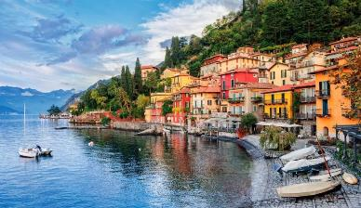
นำท่านเดินทางสู่ เมืองโคโม (Como) ซึ่งได้ชื่อว่าเป็นเมืองริมทะเลสาบที่สวยงามบริเวณพรมแดนอิตาลี สวิตเซอร์แลนด์ ทะเลสาบโคโมที่ล้อมรอบด้วยเทือกเขาแอลป์สูงตระหง่านอันงดงาม (ใช้เวลาเดินทางประมาณ 3 ชั่วโมง) นำท่านชม ทะเลสาบโคโม่ (Como Lake ) โดยทะเลสาบโคโม่นั้นตั้งอยู่ในจังหวัดโคโม่ แคว้นลอมบาร์เดียเป็นทะเลสาบที่ใหญ่เป็นอันดับสามของอิตาลีแต่เรื่องความสวยงามนั้นมาเป็นอันดับหนึ่ง โดยพื้นที่โดยรอบมีความยาวถึง 146 กิโลเมตรเลยทีเดียว
ค่ำ |  | รับประทานอาหารค่ำ ณ ภัตตาคารจีน
ที่พัก |  | นำท่านเข้าสู่ที่พัก UNAHOTELS Expo Fiera Milano หรือเทียบเท่า
วันที่หก |  | มิลาน - Serravalle designer outlet - มหาวิหารดูโอโม - วิคเตอร์ เอมมานูเอล
เช้า |  | รับประทานอาหารเช้า ณ ห้องอาหารโรงแรม
 |  | นำท่านเดินทางสู่ Serravalle outlet อิสระให้ท่านช้อปปิ้งสินค้าแบรนด์เนมชั้นนำมากมาย อาทิ Adidas, Burberry, Coach , Diesel, Gucci, Gant, Lacoste, Nike, Prada และอื่นๆ อีกมากมาย ได้เวลาอันสมควรนำท่านเดินทางสู่ตัวเมืองมิลาน (Milan) เมืองที่เรียกได้ว่า เป็นเมืองหลวงแห่งแฟชั่นของโลก
กลางวัน |  | อิสระอาหารกลางวันตามอัธยาศัย
 |  | นำท่านเดินทางสู่ตัวเมืองมิลาน (Milan) เมืองที่เรียกได้ว่า เป็นเมืองหลวงแห่งแฟชั่นของโลก (ใช้เวลาเดินทางประมาณ 1 ชั่วโมง) นำท่านชมด้วยการถ่ายรูปจากภายนอกของ มหาวิหารแห่งเมืองมิลาน (Duomo di Milano) ที่สร้างด้วยศิลปะแบบนีโอโกธิค ที่ผสมผสานกันเป็นสถาปัตยกรรมแบบตะวันตก สมัยฟื้นฟูศิลปวิทยาการ ชม แกลเลอรี วิคเตอร์ เอ็มมานูเอล (Galleria Vittorio Emanuele II) ที่นับว่าเป็นชอปปิงมอลล์ที่สวยงาม หรูหราและเก่าแก่ที่สุดในเมืองมิลาน และเป็นที่ตั้งของร้านค้า ชั้นนำมากมาย รวมถึงร้านค้าแบรนด์เนมชื่อดังของโลก อาทิเช่น LV, Prada, Gucci, Tod’s เป็นต้น ท่านสามารถถ่ายรูปเป็นที่ระลึกจากด้านในซึ่งเป็นอาคารกระจกที่เก่าแก่และสวยงาม
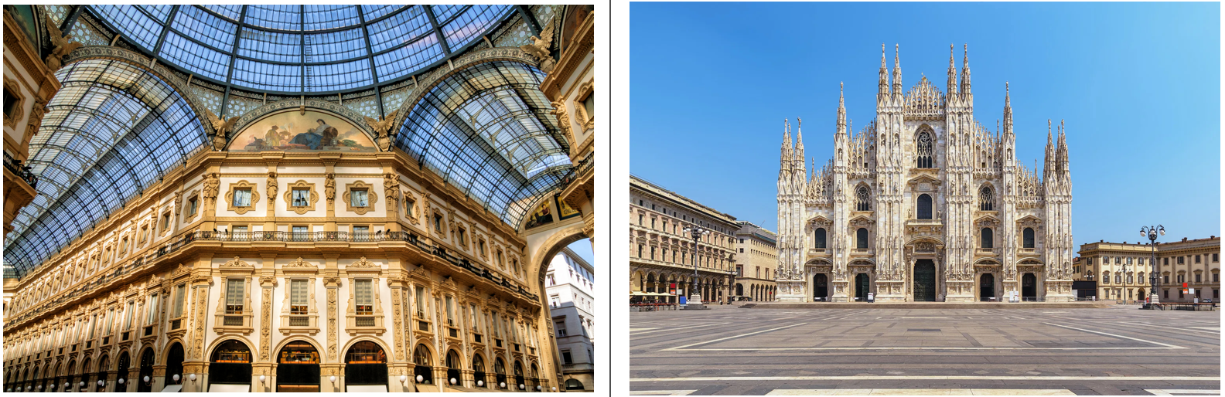
ค่ำ |  | รับประทานอาหารค่ำ ณ ภัตตาคารจีน
ที่พัก |  | นำท่านเข้าสู่ที่พัก UNAHOTELS Expo Fiera Milano หรือระดับเทียบเท่า
วันที่เจ็ด |  | มิลาน - สนามบินมาร์เพนซา (อิตาลี)
เช้า |  | รับประทานอาหารเช้า ณ ห้องอาหารโรงแรม
08.30 น. |  | ให้ท่านเตรียมตัวเดินทางสู่สนามบิน และเผื่อเวลาสำกับการทำคืนภาษี (Tax Refund) และมีเวลาช้อปปิ้งสินค้าปลอดภาษีภายในสนามบิน
13.00 น. |  | ออกเดินทางจากสนามบินมาร์เพนซา โดยสายการบิน Singapore เที่ยวบินที่ SQ 377  *สำหรับคณะเดินทางวันที่ 19-26 พ.ย.69 / 5-12 ธ.ค.69 ออกเดินทางด้วยเที่ยวบินที่ SQ355 เวลา 12.35 น.*
วันที่แปด |  | สนามบินสิงคโปร์ - สนามบินสุวรรณภูมิ
07.55 น. |  | เดินทางถึงสนามบินสิงคโปร์ จากนั้นให้ท่านรอเปลี่ยนเครื่อง  *สำหรับคณะเดินทางวันที่ 19-26 พ.ย.69 / 5-12 ธ.ค.69 เที่ยวบินที่ SQ355 เดินทางถึงสนามบินสิงคโปร์ เวลา 12.35 น.*
09.15 น. |  | ออกเดินทางจากสนามบินสิงคโปร์ โดยสายการบิน Singapore เที่ยวบินที่ SQ 708
11.00 น. |  | คณะเดินทางกลับถึงสนามบินสุวรรณภูมิโดยสวัสดิภาพ.


อัตราค่าบริการและเงื่อนไขรายการท่องเที่ยว
กำหนดวันเดินทาง | ผู้ใหญ่พัก  2-3 ท่าน  ท่านละ | พักเดี่ยว เพิ่มท่านละ | ราคาทัวร์ กรณีมีตั๋วโดยสารแล้วท่านละ (Joinland) | ราคาเด็กอายุไม่เกิน  11 ขวบ พักกับผู้ใหญ่ 2 ท่าน  (ไม่เสริมเตียง)
19 – 26 พ.ย. 69 | 76,900.- | 9,900.- | 50,600.- | 66,900.-
5-12 ธ.ค. 69 | 76,900.- | 9,900.- | 50,600.- | 66,900.-
ราคาทัวร์ข้างต้นยังไม่รวมค่าทิปมัคคุเทศก์ท้องถิ่นและคนขับรถรวม 12 EUR/ท่าน/ทริป
ราคาทัวร์ข้างต้นยังไม่รวมค่าทิปหัวหน้าทัวร์ที่ดูแลคณะจากเมืองไทย 24 EUR/ท่าน/ทริป

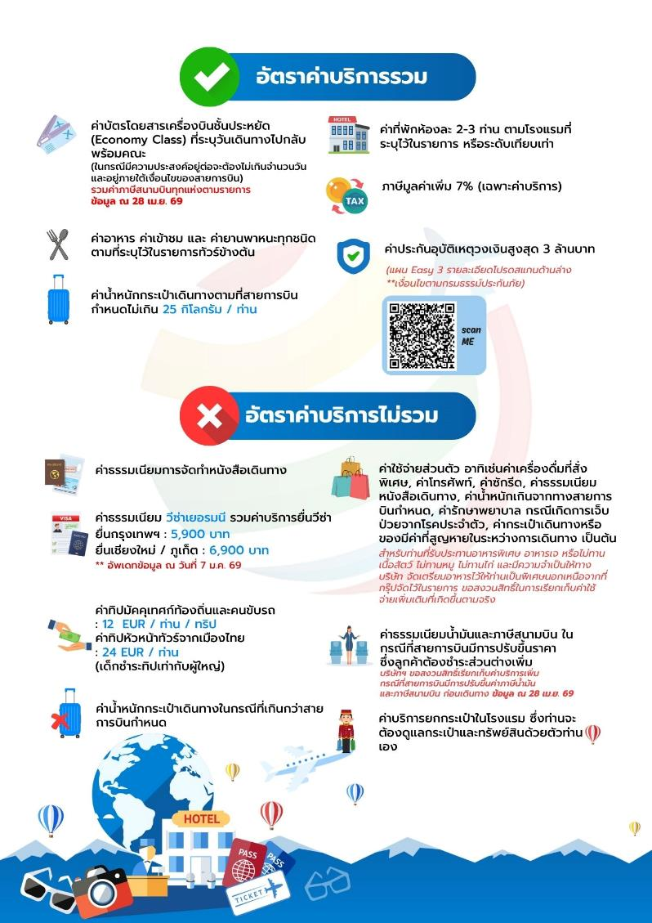

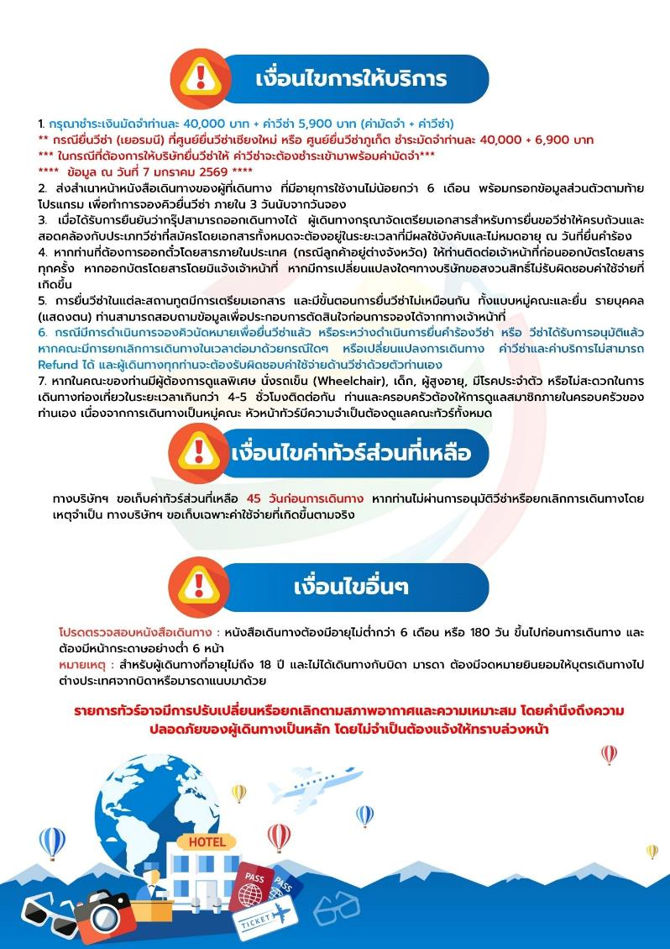

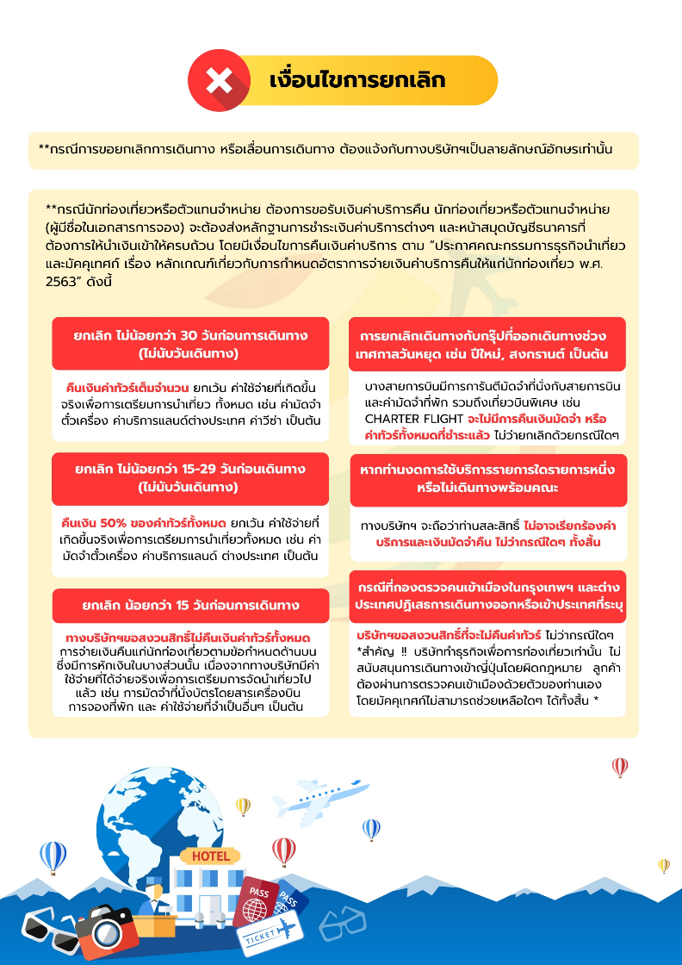

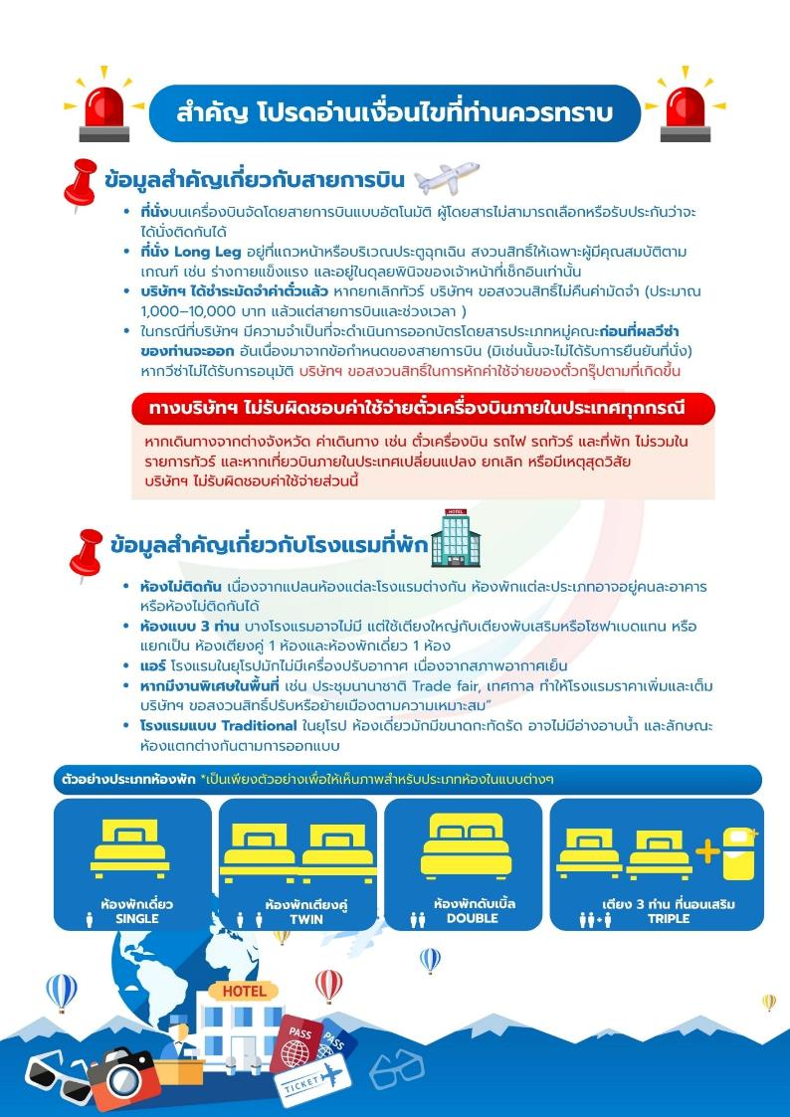



เอกสารประกอบการขอวีซ่าเชงเก้น (เยอรมนี)
*** ยื่นวีซ่าแสดงตนที่ศูนย์ยื่นวีซ่า VFS Global (จามจุรีสแควร์)***
ใช้เวลาทำการอนุมัติวีซ่านับจากวันยื่นประมาณ 15 วันทำการ
เอกสารกรุณาเตรียม 1 ชุด ยกเว้น เอกสารที่ออกจากทางราชการและทางธนาคารขอเป็นตัวจริง 1 ชุด และสำเนา 1 ชุด
ในวันยื่นวีซ่าหนังสือเดินทางต้องนำส่งเข้าสถานทูต
และระหว่างรอผลการอนุมัติวีซ่า ไม่สามารถดึงหนังสือเดินทางออกมาได้
**หากท่านเคยโดนปฏิเสธการขอวีซ่ามาก่อน กรุณาแจ้งเจ้าหน้าที่ทัวร์ให้รับทราบตั้งแต่ที่ท่านทำการจองทัวร์เข้ามา เพื่อทำการแก้ไขในการขอวีซ่าในครั้งนี้ มิฉะนั้นหากท่านไม่แจ้งให้ทราบ อาจจะมีผลเสียต่อการขอวีซ่าของท่านในครั้งนี้**
**ลูกค้ากรุณาอย่ายึดติดกับการยื่นขอวีซ่าในอดีต
เพราะสถานทูตมีการเปลี่ยนแปลงกฎและเอกสารการยื่นอยู่เรื่อย ๆ**

- หนังสือเดินทางประเทศไทย (Thailand Passport) หนังสือเดินทาง ต้องมีหน้าเหลือสำหรับประทับวีซ่าอย่างน้อย 2 หน้า อายุการใช้งานเหลือไม่น้อยกว่า 6 เดือน นับจากวันเดินทางกลับ และหนังสือเดินทางจะต้องไม่ชำรุด (หนังสือเดินทางเล่มเก่า กรุณานำมาประกอบการยื่นวีซ่าด้วย)

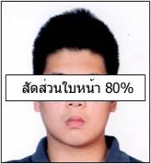
***ในกรณีที่ถือพาสปอร์ต สัญชาติไทย แต่พำนักอยู่ต่างประเทศ, ทำงานอยู่ต่างประเทศ หรือนักเรียน นักศึกษาศึกษาอยู่ต่างประเทศ กรุณาแจ้งเจ้าหน้าที่ของทางบริษัทให้ทราบทันที เพราะการยื่นขอวีซ่าจะมีเงื่อนไข และ ข้อกำหนดของทางสถานทูตต้องการเพิ่มเติม และ บางสถานทูตอาจไม่สามารถยื่นขอวีซ่าในประเทศไทยได้ ข้อกำหนดนี้รวมไปถึงผู้เดินทางที่ถือพาสปอร์ตต่างชาติด้วย***
สัดส่วนใบหน้า 90%
- รูปถ่าย รูปถ่ายสี หน้าตรงขนาด 1.5x2 นิ้ว ใบหน้า 90 % ของพื้นที่รูปถ่าย จำนวน 2 ใบ พื้นหลังสีขาว ถ่ายไม่เกิน 6 เดือน
ห้ามสวมแว่นตา คอนแทคเลนส์ หรือเครื่องประดับ , เปิดผมให้เห็นหูทั้ง 2 ข้าง, ห้ามตกแต่งรูป, รูปไม่เลอะหมึก ไม่มีรอยแม็ก ถ่ายจากร้านถ่ายรูปเท่านั้น
- หลักฐานการทำงาน
- เป็นพนักงาน หนังสือรับรองการทำงาน จากบริษัทฯ ระบุตำแหน่ง, เงินเดือน, วันเริ่มทำงาน (ขอเป็นภาษาอังกฤษมีอายุ 1 เดือน ชื่อ-สกุลต้องตรงตามหน้าพาสปอร์ต
ใช้คำว่า “TO WHOM IT MAY CONCERN” แทนชื่อสถานทูตที่ยื่น)
- เจ้าของกิจการ หนังสือรับรองการจดทะเบียน(DBD)ที่มีชื่อของผู้เดินทางเป็นกรรมการหรือหุ้นส่วน อายุไม่เกิน 3 เดือน หรือ สำเนาใบทะเบียนการค้า(พค.0403)
- กิจการไม่จดทะเบียน จดหมายชี้แจงการทำงาน พร้อมเอกสารประกอบ เช่น รูปถ่ายร้าน สัญญาเช่าที่ โฉนดที่ดิน เป็นตัน
- กรณีเป็นนักเรียน หรือ นักศึกษา ใช้หนังสือรับรองจากทางโรงเรียนหรือสถาบันที่กำลังศึกษาอยู่เป็นภาษาอังกฤษเท่านั้น (สถานทูตไม่รับเอกสารที่เป็นบัตรนักเรียน ไม่ว่าเป็นช่วงปิดเทอมและต้องมีอายุไม่เกิน 1 เดือนก่อนยื่นวีซ่า)
- กรณีที่เกษียณอายุจากงานราชการ กรุณาแนบสำเนาบัตรข้าราชการบำนาญมาด้วย
- กรณีที่เป็นเกษตรกร กรุณาแนบใบขึ้นทะเบียนเกษตรกรมาด้วย
*** กรณีลูกค้าสัญชาติไทย ที่กำลังศึกษาหรือทำงานอยู่ต่างประเทศ จะไม่สามารถยื่นขอวีซ่าที่ไทยได้ ท่านจะต้องไปยื่นขอวีซ่าในประเทศที่ท่านกำลังศึกษาหรือทำงานอยู่ ***
- หลักฐานการเงิน ผู้สมัครที่มีอายุตั้งแต่ 18 ปีขึ้นไป ต้องมีบัญชีส่วนตัวแนบด้วยทุกคน
-กรณีผู้เดินทางออกค่าใช้จ่ายเอง ใช้ Bank Statement ตัวจริง บัญชีออมทรัพย์ธรรมดาของธนาคารทั่วไป ย้อนหลัง 3 เดือน ที่ออกจากทางธนาคารเท่านั้น พร้อมกับมีตราประทับจากธนาคาร ทางสถานทูตจะไม่รับ Bank Statement ที่ปริ้นเองจาก Internet (รบกวนลูกค้าทำรายการเดินบัญชีโดยการฝากหรือถอน ก่อน 1-2 วัน แล้ว ค่อยขอ Statement เพื่อให้อัพเดทไม่เกิน 21 วันนับจากวันยื่นวีซ่า)
-กรณีผู้เดินทางไม่ได้ออกค่าใช้จ่ายเอง ใช้ Bank Statement ตัวจริง บัญชีออมทรัพย์ย้อนหลัง 3 เดือน ที่ออกจากทางธนาคารเท่านั้น พร้อมกับมีตราประกับจากธนาคาร อัพเดทไม่เกิน 21 วันนับจากวันยื่นวีซ่า (ของผู้ที่ออกค่าใช้จ่าย) และต้องมีหน้า Passport ของผู้ที่ออกค่าใช้จ่าย พร้อมหนังสือชี้แจงออกค่าใช้จ่ายเป็นภาษาอังกฤษ (Sponsor letter) พร้อมเอกสารแสดงความสัมพันธ์
-กรณีผู้เดินทางไม่ได้ออกค่าใช้จ่ายเอง แต่บริษัทออกค่าใช้จ่ายให้ ใช้ Bank Statement ตัวจริง บัญชีออมทรัพย์ย้อนหลัง 3 เดือน ที่ออกจากทางธนาคารเท่านั้น พร้อมกับมีตราประกับจากธนาคาร อัพเดทไม่เกิน 21 วันนับจากวันยื่นวีซ่า (ของบริษัทที่ออกค่าใช้จ่าย) และต้องแนบหนังสือรับรองการจดทะเบียน(DBD) หรือสำเนาใบทะเบียนการค้า (พ.ค.0403) พร้อมหนังสือชี้แจงออกค่าใช้จ่ายเป็นภาษาอังกฤษ (Sponsor letter)
**Bank Statement จะต้องสะกดชื่อ-นามสกุลให้ตรงกับพาสปอร์ต แสดงเลขที่บัญชีครบทุกตัว และจะต้องมีแสดงทั้งหมดในทุก ๆ หน้า
***Bank Statement ของธนาคารกรุงเทพ ถ้าธนาคารออกมาเป็นรูปแบบที่เป็นตัวครึ่งกระดาษ A4 ไม่สามารถใช้ยื่นได้ รบกวนแจ้งธนาคารให้ออกเป็นรูปแบบฉบับเด็ม
**สถานทูตไม่รับพิจารณาบัญชีติดลบ บัญชีฝากประจำ, บัญชีกระแสรายวัน
บัญชีสหกรณ์ออมทรัพย์ พันธบัตร ตราสารหนี้ กองทุน และสลากออมสิน**
- เอกสารส่วนตัว ถ่ายเอกสารเป็นสำเนา และต้องถือเอกสารตัวจริงไปวันยื่นด้วย
-ทะเบียนบ้าน
-บัตรประชาชน
-สูติบัตร (กรณีเด็กอายุต่ำกว่า 18 ปี)
-ทะเบียนสมรส/ทะเบียนหย่า/มรณะบัตร (ถ้ามี)
-ใบเปลี่ยนชื่อ-นามสกุล (ถ้ามีการเปลี่ยน)
- กรณีเด็กอายุไม่ถึง 18 ปี ไม่ได้เดินทางไปต่างประเทศพร้อมบิดา มารดา
-หากเด็กเดินทางไปกับบิดา จะต้องมีหนังสือยินยอมจากมารดา จากอำเภอต้นสังกัด (โดยมารดาจะต้องคัดหนังสือยินยอมระบุให้บุตรเดินทางไปต่างประเทศกับบิดา) พร้อมแนบสำเนาบัตรประชาชนหรือหน้าพาสปอร์ตมารดามาด้วย
-หากเด็กเดินทางกับมารดา จะต้องมีหนังสือยินยอมจากบิดา จากอำเภอต้นสังกัด (โดยบิดาจะต้องคัดหนังสือยินยอมระบุให้บุตรเดินทางไปต่างประเทศกับมารดา) พร้อมแนบสำเนาบัตรประชาชนหรือหน้าพาสปอร์ตบิดามาด้วย
-หากเด็กไม่ได้เดินทางพร้อมกับบิดาและมารดา ทั้งบิดาและมารดาจะต้องคัดหนังสือระบุยินยอมให้บุตรเดินทางไปต่างประเทศกับใคร มีความสัมพันธ์เป็นอะไรกันกับเด็ก จากอำเภอต้นสังกัด พร้อมแนบสำเนาบัตรประชาชนหรือหน้าพาสปอร์ตบิดาและมารดา
-กรณีเด็กที่บิดา-มารดาหย่าร้าง จะต้องแนบสำเนาใบหย่า และมีการสลักหลังโดยมีรายละเอียดว่าฝ่ายใดเป็นผู้มีอำนาจปกครองบุตรแต่เพียงผู้เดียว

**กรณีเด็กอายุต่ำกว่า 18 ปี บิดาและมารดาจะต้องเซ็นชื่อรับรองในแบบฟอร์มเกี่ยวกับการยื่นขอวีซ่าของบุตร รบกวนเดินทางมายื่นวีซ่าด้วยกันกับบุตรด้วยทั้งสองท่าน
ไม่มียกเว้นทุกกรณี (สำคัญมาก)**

7. หลักฐานการฉีดวัคซีนเป็นภาษาอังกฤษ เช่น สำเนาวัคซีนพาสปอร์ต (เล่มสีเหลือง) หรือสำเนาใบรับรองการฉีดวัคซีนภาษาอังกฤษจากแอพพลิเคชั่น หมอพร้อม
เอกสารยื่นวีซ่าอาจมีการปรับเปลี่ยนและขออัพเดทเพิ่มเติมได้ทุกเวลา หากทางสถานทูตแจ้งขอเพิ่มเติม

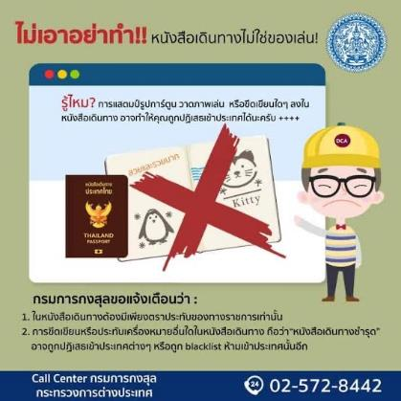

แบบฟอร์มสำหรับกรอกข้อมูลยื่นวีซ่าเชงเกนประเทศเยอรมนี
**หากท่านเคยโดนปฏิเสธการขอวีซ่ามาก่อน กรุณาแจ้งเจ้าหน้าที่ทัวร์ให้รับทราบตั้งแต่ที่ท่านทำการจองทัวร์เข้ามา เพื่อทำการแก้ไขในการขอวีซ่าในครั้งนี้ มิฉะนั้นหากท่านไม่แจ้งให้ทราบ อาจจะมีผลเสียต่อการขอวีซ่าของท่านในครั้งนี้**
(กรุณากรอกข้อมูลให้ครบถ้วนตามความเป็นจริง เนื่องจากจะมีผลต่อการพิจารณาวีซ่าของท่าน)

ชื่อ – นามสกุล ผู้เดินทาง [ภาษาไทย]………………………………………………………………………….
1. นามสกุล [ภาษาอังกฤษ]……………………………………………………………………………………..
2. นามสกุลตอนเกิด [ภาษาอังกฤษ]……………………………………………………………………………
3. ชื่อตัว [ภาษาอังกฤษ]…………………………………………………………………………………………
4. วัน /เดือน / ปี (ค.ศ.) เกิด…………………………………………………………………………………….
5. สถานที่เกิด (จังหวัด) ………………………………………………………………………………………..
6. ประเทศที่เกิด………………………………………………………………………………………………….
7. สัญชาติปัจจุบัน ...............................สัญชาติโดยกำเนิด หากต่างจากปัจจุบัน……………………………
8. เพศ ชาย หญิง
9. สถานภาพ โสด แต่งงาน (จดทะเบียน) แต่งงาน (ไม่จดทะเบียน)
หย่า แยกกันอยู่ หม้าย (คู่สมรสเสียชีวิต)
อื่นๆ (โปรดระบุ)…………….
10. ในกรณีเป็นผู้เยาว์ กรุณากรอก ชื่อตัว นามสกุล ที่อยู่(หากต่างจากผู้ขอ) และสัญชาติของผู้มีอำนาจปกครอง/ดูแลผู้เยาว์
…………………………………………………………………………………………………………………
……………………………………………………………………………………………………………......
11. ที่อยู่ตามทะเบียนบ้านของผู้ขอ
…………………………………………………………………………………………………………………
……………………………………………………………………………………รหัสไปรษณีย์…………………
หมายเลขโทรศัพท์มือถือ............................................อีเมล.......................................
12. อาชีพปัจจุบัน........................................................................................................
13. ชื่อบริษัทที่ทำงาน ที่อยู่ หมายเลขโทรศัพท์ / สำหรับนักเรียน นักศึกษา กรุณากรอกชื่อ ที่อยู่ของสถาบันศึกษา
……………………………………………………………………………………………………………………………
……………………………………………………………………………………………………………………….……
รหัสไปรษณีย์...................................หมายเลขโทรศัพท์ที่ทำงาน.......................................
14. วีซ่าเชงเกนที่เคยได้รับในระยะเวลา 3 ปีที่ผ่านมา
ไม่เคย
เคยได้ ใช้ได้ตั้งแต่วันที่.......................................ถึงวันที่.......................................

15. เคยถูกพิมพ์ลายนิ้วมือเพื่อการขอวีซ่าเชงเก้นก่อนหน้านี้
ไม่เคย เคย (กรุณาระบุวันที่ หากทราบ).............................................

**กรณีลูกค้าเคยมีวีซ่าเชงเก้น รบกวนท่านถ่ายสำเนาหน้าวีซ่าเชงเก้นตัวล่าสุดแนบมาด้วย**

16. ท่านเคยถูกปฏิเสธวีซ่าหรือไม่
ไม่เคย เคย (เหตุผลในการปฏิเสธ)................................................
17. ความรับผิดชอบค่าใช้จ่ายในการดำรงชีพระหว่างการเดินทางและพำนักอยู่ของผู้ร้องขอ
ตัวผู้ขอวีซ่าเอง มีผู้อื่นออกให้(ญาติ/บริษัท/องค์กร)
กรุณาระบุชื่อ ..............................................
สิ่งที่ช่วยในการดำรงชีพ …………………………………………………..….
เงินสด สิ่งที่ช่วยในการดำรงชีพ
เช็คเดินทาง เงินสด
บัตรเครดิต ที่พักที่มีผู้จัดหาให้
ชำระค่าที่พักล่วงหน้าแล้ว ค่าใช้จ่ายทั้งหมดระหว่างพำนักมีผู้ออกให้
ชำระค่าพาหนะล่วงหน้าแล้ว ชำระค่าพาหนะล่วงหน้าแล้ว
อื่นๆ (โปรดระบุ) อื่นๆ (โปรดระบุ)
************************************************
หมายเหตุ การอนุมัติวีซ่าเป็นดุลพินิจของทางสถานทูต ทางบริษัทไม่มีส่วนเกี่ยวข้องใดๆทั้งสิ้น ทั้งนี้บริษัทเป็นเพียงตัวกลางและคอยบริการอำนวยความสะดวกให้แก่ผู้เดินทางเท่านั้น

